**Белорусский государственный технологический университет**

**Факультет информационных технологий**

**Специальность ПИ**

Отчёт по лабораторной работе №9

По дисциплине «Основы программной инженерии»

На тему «Ознакомление с Git»

Выполнил:  
Студент 1 курс, 10 группа  
Короткевич Артём Сергеевич  
Преподаватель: асс. Волчек Д.И

2024, Минск

**Задание № 4**



**Задание № 5**

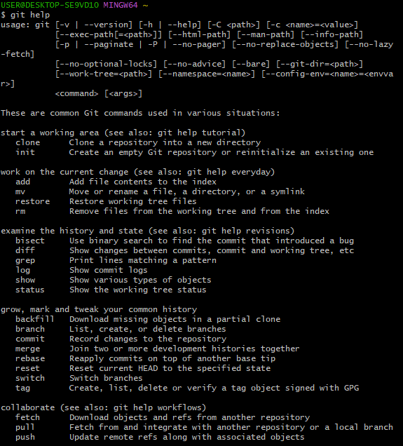  
  
Комментарий:

Список всех возможных команд Git’a можно получить при записи команды  
$ git help  
**Задание № 6**

  
  
Комментарий:

Переходим в проводнике в рабочую папку, где планируем создать репозиторий.   
Запускаем Git Bash с помощью контекстного меню: «Git Bash Here».  
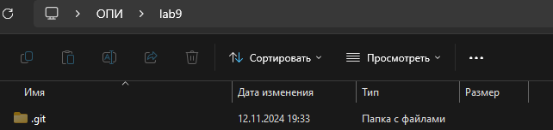

Инициализация репозитория в выбранной нами папке будет выполнятся командой   
$ git init.

В папке появилась новая скрытая папка .git(локальный репозиторий)

**Задание № 7**

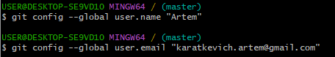

**Задание № 8**



**Задание № 11**

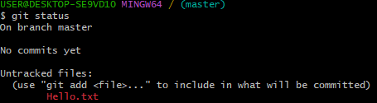  
  
  
  
  
  
  
Комментарий

Текущее состояние репозитория отображается командой   
$ git status  
Была создана ветка master. Красным цветом отмечаются модифицированные и новые файлы с папками.

**Задание № 12**

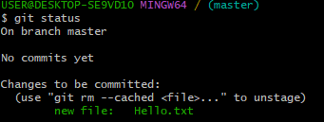  
  
Комментарий:

Добавим файл Hello.txt в репозиторий индексированный файл командой  
$ git add Hello.txt  
Текущее состояние репозитория отображается командой  
$ git status  
Теперь файл Hello.txt проиндексирован.

**Задание № 13**

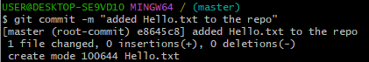  
  
Комментарий

$ git commit -m "added Hello.txt to the repo".   
Ключ –m(message) позволяет добавить комментарий, описывающий, что именно было изменено в коммите ("added Hello.txt to the repo").   
Git информирует нас об успешном создании нового коммита (в нашей ветке master был добавлен 1 файл):  
  


**Задание № 14**

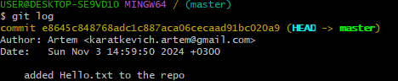

**Задание № 15**

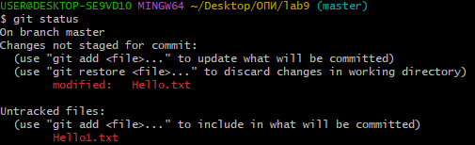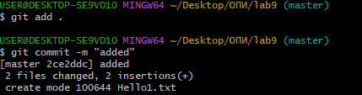

**Задание 17**

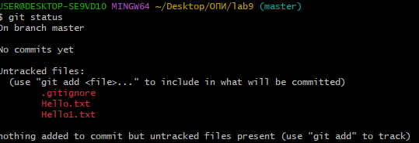  
  
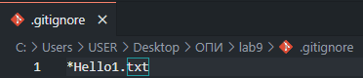  
  
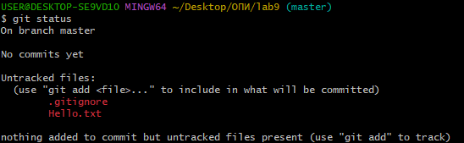  
  
Комментарий:

Создаём два файла Hello.txt и Hello1.txt, внутри локального репозитория также создаём текстовый документ. gitignore, внутри которого прописываем игнорирование файла Hello1.txt через *.  
.gitignore служит для того, чтобы файл Hello1.txt не был загружен на сервер и его никто не видел кроме самого пользователя внутри своей локальной папки.  
  
  
  
  
**Вопросы**1. Что такое система контроля версий, для чего ее используют?

2. Какой принцип хранения файлов использует Git?

3. В чем отличие Git от других систем контроля версий?

4. В каких трех основных состояниях файлы могут находиться в Git ?

5. Что такое индексация файла? Какой командой она выполняется?

6. Что такое фиксация файла? Какой командой она выполняется?

7. Продемонстрируйте команду проверки выбранных настроек.

8. Как инициализировать репозиторий в существующей папке?

9. Как указать файлы, за которыми должна следить система?

10. Как выполнить фиксацию изменений?

11. Какой командой определить состояния файлов?

12. Для чего создается файл .gitignore? Поясните его структуру.